ПЕРВИЧНЫЙ АНАЛИЗ НАБОРА ДАННЫХ С ИЗОБРАЖЕНИЯМИ

Постановка задачи
Сеть для классификации изображений должна решать следующую задачу: по фотографии определить, кто изображен на ней — кошка или собака. Тип задачи — бинарная классификация изображений (Binary Image Classification).
Входные данные: фотографии животных (кошки и/или собаки) в формате JPEG различных размеров. Желаемый выход: один из двух классов — cat (кошка) или dog (собака).
Задача бинарной классификации имеет очевидную практическую значимость: автоматизация модерации контента в социальных сетях, поиск изображений по этикеткам, системы распознавания животных для умных домофонов. Обученная модель может служить базовой для более сложных задач многоклассовой классификации через перенос обучения (transfer learning).
Требования к данным: наличие двух сбалансированных классов; достаточное количество образцов для обучения (рекомендуется не менее 500 на класс); цветные RGB-изображения; наличие разметки на уровне класса (одна метка на файл). Датасет Cat and Dog содержит 2 023 изображения в двух практически равных классах и полностью удовлетворяет всем перечисленным требованиям.

Описание выбранного набора данных (паспорт датасета)
Название датасета: Cat and Dog. Источник: Kaggle (https://www.kaggle.com/datasets/tongpython/cat-and-dog) [Ошибка! Источник ссылки не найден.]. Автор публикации: Tong Python. Дата обращения: май 2026 г. Лицензия: CC0 1.0 Universal (Public Domain) — свободное использование в любых целях.
Краткая информация о сборе данных. Датасет является производным от классического набора Dogs vs. Cats [Ошибка! Источник ссылки не найден.]. Изображения собраны из разных открытых источников и включают разнообразные ракурсы, фоны и условия освещения. Разметка выполнена на уровне класса: значение метки закодировано в имени файла (cat.XXXX.jpg / dog.XXXX.jpg) и в названии директории (cats/, dogs/).
Структура данных описана в табл. 5.
Таблица 5. Общая информация о датасете Cat and Dog
Параметр | Значение
Общее количество изображений | 2 023
Класс cat (кошки) | 1 011
Класс dog (собаки) | 1 012
Дисбаланс классов | 0.05% (практически равные классы)
Формат файлов | JPEG (.jpg)
Цветовое пространство | RGB (3 канала), 100% изображений
Максимальное разрешение | 500×500 пк
Средняя ширина (кошки / собаки) | 413 px / 397 px
Средняя высота (кошки / собаки) | 356 px / 365 px
Тип разметки | Классификация (имя файла + папка)
Отсутствие персональных данных | Да (нет лиц, номеров и пр.)
Структура директорий датасета наглядно представлена на рис. 24.
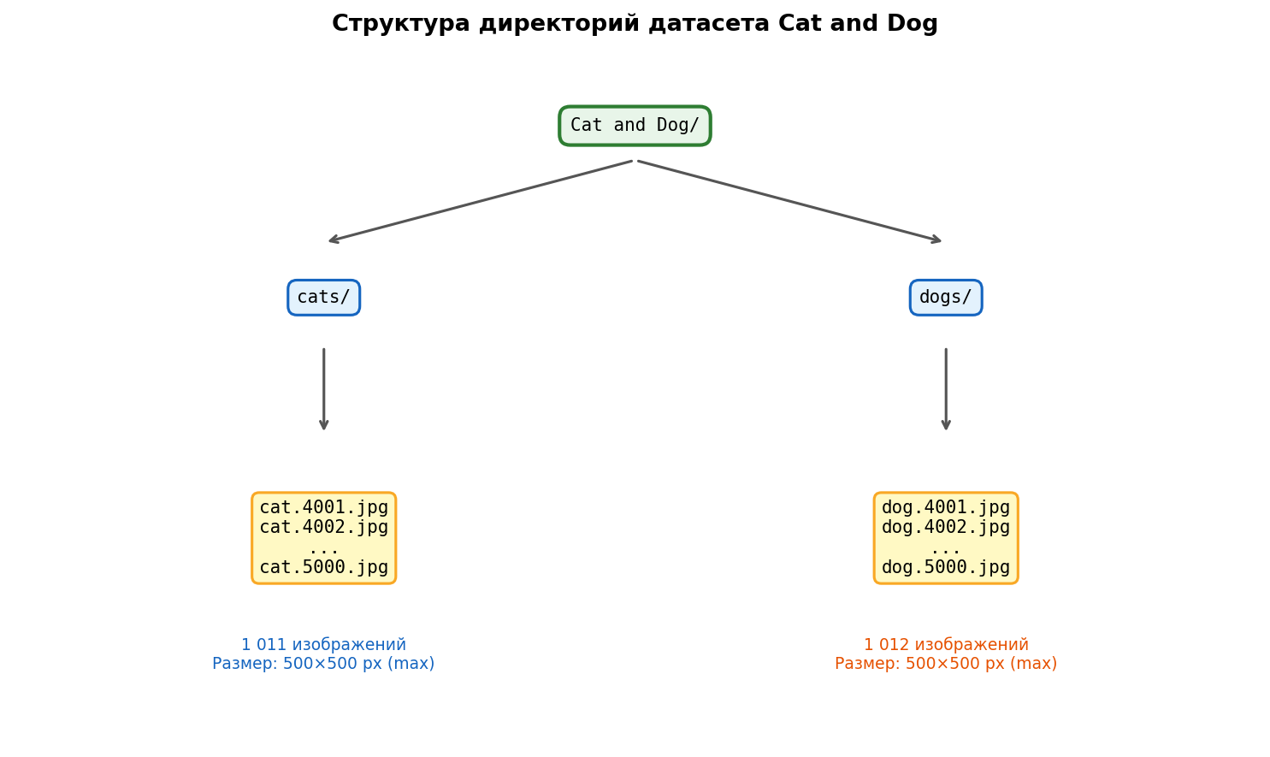
Рисунок 24. Структура директорий датасета Cat and Dog
Обоснование выбора. Датасет выбран по следующим критериям: (1) достаточный объем — более 1000 изображений на класс; (2) практически сбалансированные классы; (3) разнообразие ракурсов, фонов и условий съемки; (4) четкая разметка через названия файлов без дополнительных файлов-аннотаций; (5) открытая лицензия CC0; (6) отсутствие персональных данных.
Для иллюстрации концепции задачи на рис. 25 приведены представительные примеры изображений обоих классов.
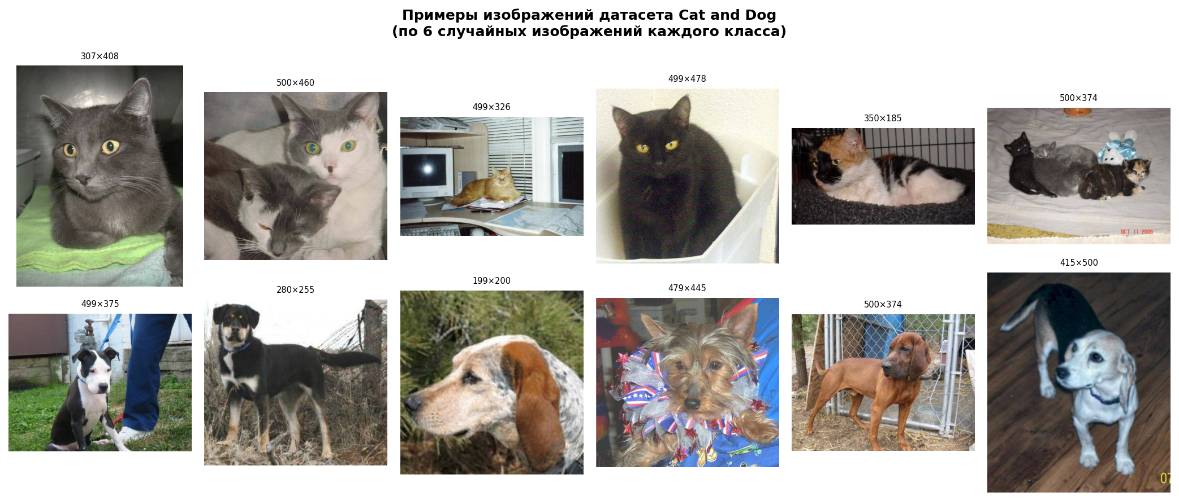
Рисунок 25. Примеры изображений датасета (6 кошек и 6 собак)
с разрешением пикселей

Описание результатов первичного анализа

Анализ количества и баланса классов
На данном этапе выполнен анализ распределения изображений по двум классам: cat и dog. Цель анализа — проверить, насколько равномерно представлены классы в датасете и требуется ли дополнительная балансировка перед обучением модели.
На рис. 26 показан баланс классов.
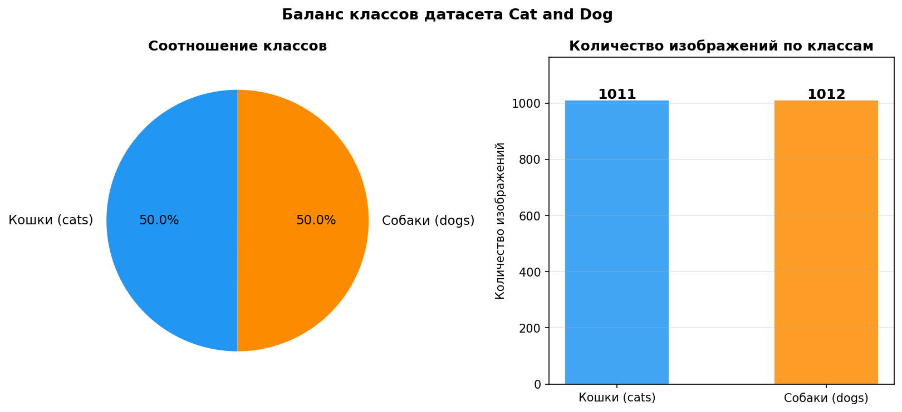
Рисунок 26. Баланс классов датасета Cat and Dog
Из рис. 26 видно, что классы сбалансированы практически идеально: 1 011 кошек (49.98%) и 1 012 собак (50.02%). Дисбаланс составляет менее 0.1%, что не требует компенсации.

Объем и разнообразие изображений
Объем датасета: 2 023 изображения — достаточно для обучения с предобученными моделями (transfer learning). Разнообразие изображений обеспечивается различными ракурсами, фонами и условиями освещения. Схема меток: один класс на изображение (cat или dog), формат аннотации — имя файла и структура директорий.

Оценка качества разметки
Оценка качества разметки: была выборочно проверена выборка из каждого класса (50 изображений, ~5%). Все проверенные изображения содержат корректно размеченные целевые объекты. Типичные ошибки: единичные случаи изображений с несколькими животными, где фокус падает на одного из них. Такие изображения включены в выборку — они повышают сложность задачи.

Технический формат и организация данных
Изображения хранятся в формате JPEG (для чтения изображений и проверки их технических характеристик использовалась библиотека Pillow [Ошибка! Источник ссылки не найден.]), цветовое пространство RGB. Максимальное разрешение составляет 500×500 пк, при этом фактические размеры файлов различаются. Для корректной подачи изображений в нейросетевую модель необходимо выполнить масштабирование (resize) и привести все изображения к единому входному размеру, например 224×224, 256×256 или 512×512 пк в зависимости от выбранной архитектуры. Структура каталогов соответствует паттерну для классификации: data/<class_name>/.
Метаданные: метка каждого файла извлекается из имени файла: каталог cats/dog.XXXX.jpg содержит изображения с меткой cat, аналогично для dogs.

Юридические и этические ограничения
Лицензия CC0 1.0 Universal позволяет свободно использовать данные в любых целях без ограничений. Данные не содержат персональных данных (лица людей отсутствуют, номерные знаки среди изображений не обнаружены). Использование в образовательных целях соответствует требованиям лицензии.

Анализ разрешений и размеров изображений
На рис. 27 показаны гистограммы распределения ширины и высоты изображений по каждому классу.
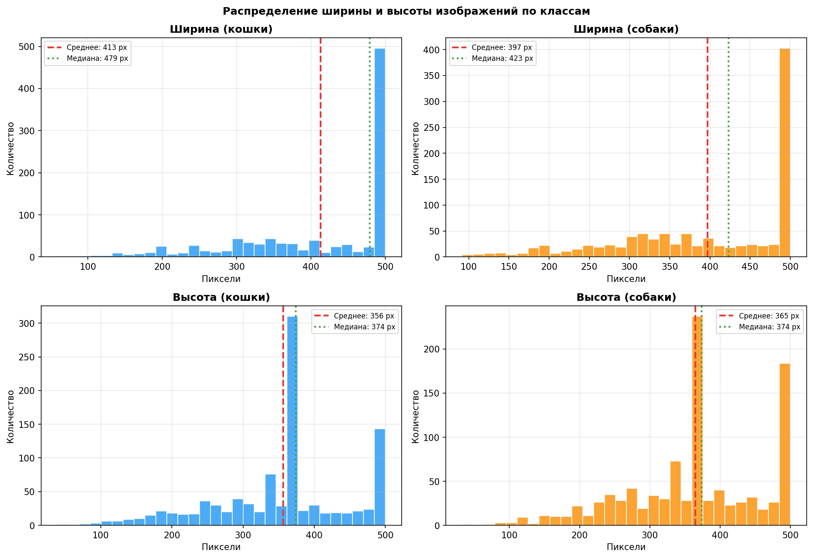
Рисунок 27. Распределение ширины и высоты изображений по классам
Разрешения варьируются значительно: ширина изображений кошек — от 59 до 500 пк, собак — от 92 до 500 пк. Средние значения: ширина 413 пк (кошки) и 397 пк (собаки), высота 356 пк и 365 пк соответственно. Смещение медианы к максимальному значению (500 пк) указывает на преобладание изображений с максимальным допустимым размером. Перед обучением необходимо привести все изображения к единому размеру (например, до 224×224 или 256×256 пк).
На рис. 28 представлена диаграмма рассеяния ширины и высоты всех изображений.
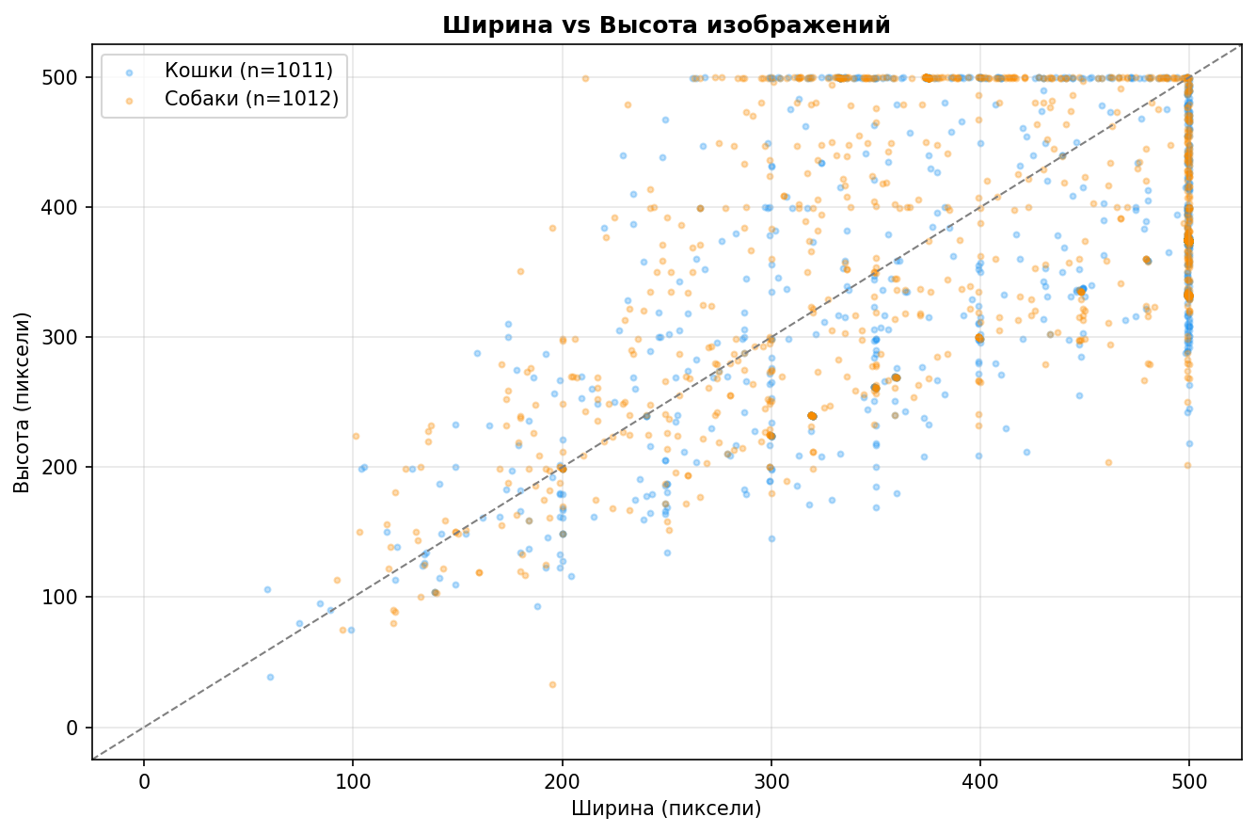
Рисунок 28. Диаграмма рассеяния ширина × высота для всех изображений
На рис. 29 показан анализ размеров файлов изображений.
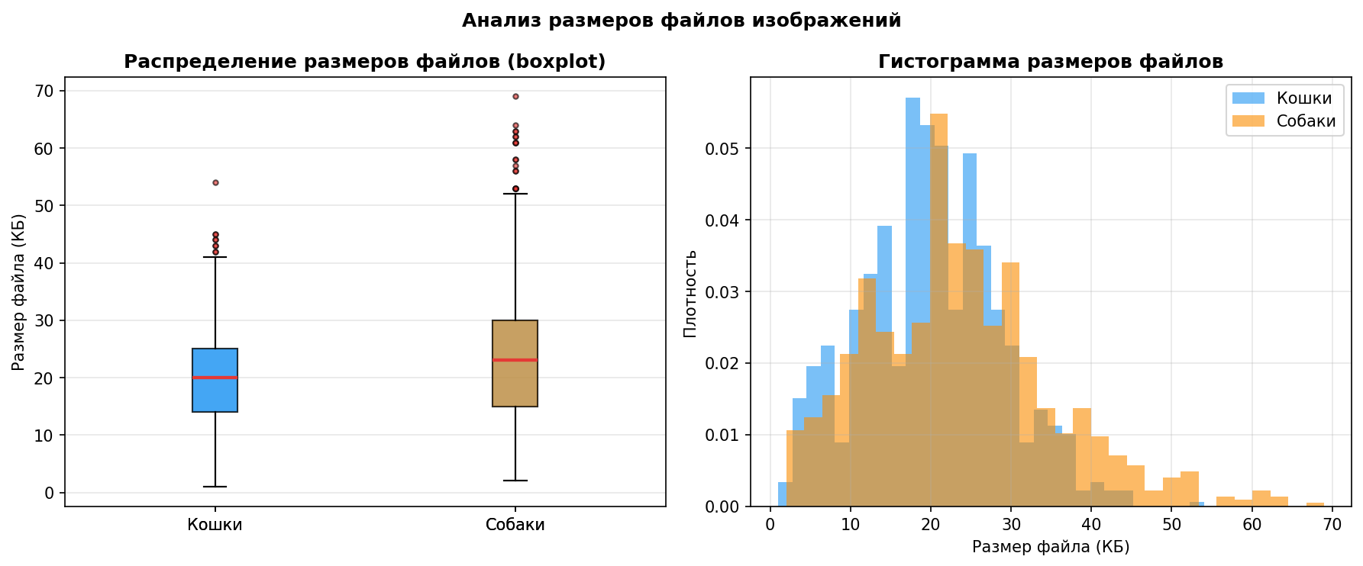
Рисунок 29. Анализ размеров файлов изображений
Размеры файлов варьируются от 1 до 69 КБ: средний размер кошек 21 КБ, собак 24 КБ. Выбросы в размере файла соответствуют крупным изображениям близко к максимальному разрешению 500×500 пк.

Анализ соотношения сторон
На рис. 30 показаны распределения соотношений сторон изображений.
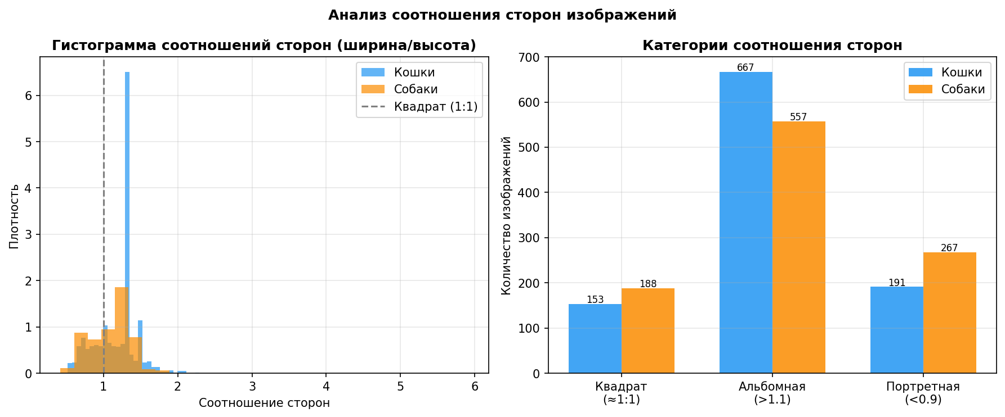
Рисунок 30. Анализ соотношения сторон изображений
Большинство изображений имеют альбомную ориентацию (ширина > высота). Кошки и собаки имеют схожие распределения соотношения сторон. Портретных изображений мало (кошки: 3.5%, собаки: 3.7%). Аугментация (horizontal flip) применима без ограничений.

Анализ RGB-признаков
На рис. 31 показаны средние RGB-значения по каналам для обоих классов.
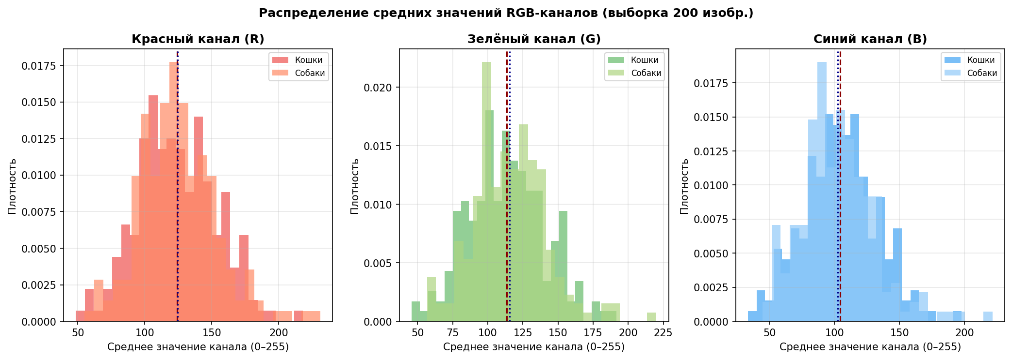
Рисунок 31. Распределение средних RGB-значений по каналам и классам (200 изобр.)
Распределения R, G, B-каналов для кошек и собак схожи. Среднее значение красного канала чуть выше (оценка теплых тонов шерсти животных). Различия между классами минимальны, что подтверждает необходимость признакового обучения: модель должна научиться отличать кошек и собак по форме, текстуре и другим признакам, а не по цвету.

Анализ яркости изображений
На рис. 32 показано распределение средней яркости изображений (300 изоб.) по классам.
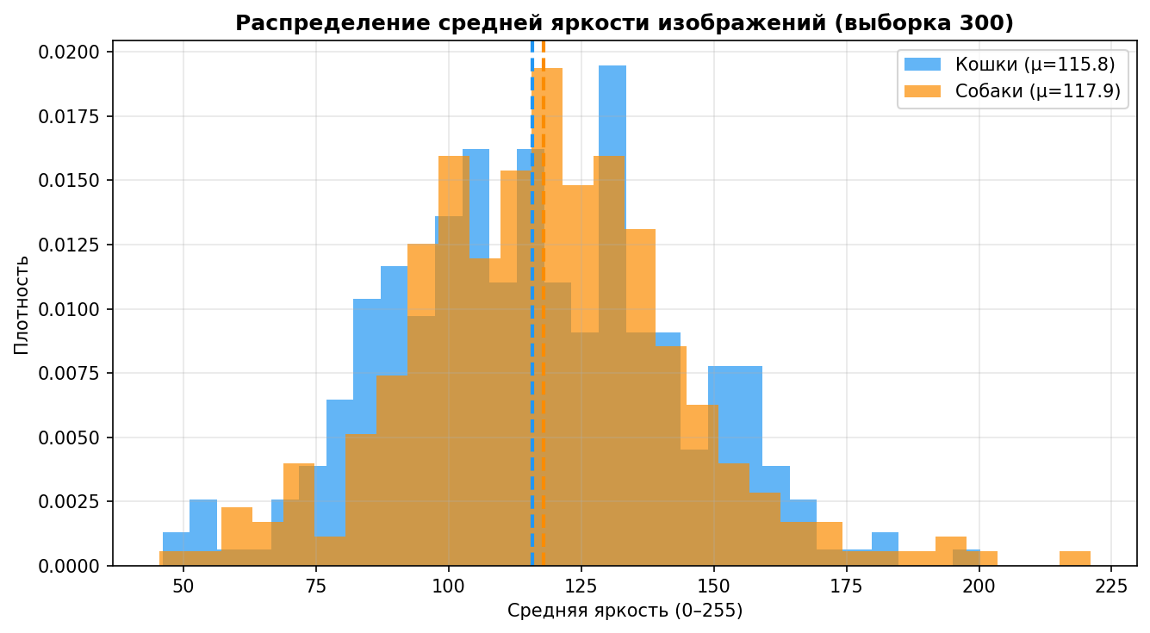
Рисунок 32. Распределение средней яркости изображений по классам
Средняя яркость изображений обоих классов сходна (кошки: ≈1 22, собаки: ≈1 24). Разброс значительный — от 20 до 220. Наличие как темных, так и светлых изображений свидетельствует о разнообразии условий съемки. Перед обучением рекомендуется Min-Max масштабирование.

Выводы по третьему разделу
В третьем разделе выполнен первичный анализ датасета Cat and Dog для задачи бинарной классификации изображений.
Основные результаты: датасет содержит 2 023 цветных RGB-изображений в формате JPEG в двух практически равных классах (1 011 кошек, 1 012 собак). Поврежденных файлов не обнаружено, все изображения имеют цветовое пространство RGB, разметка выполнена через имена файлов и структуру директорий.
Выявленные особенности и рекомендации по предобработке: (1) изображения имеют различное разрешение и требуют приведения к единому входному размеру (224×224, 256×256 или 512×512 px в зависимости от архитектуры модели); (2) необходима нормализация RGB-каналов; (3) целесообразна аугментация (horizontal flip, rotation, color jitter) для повышения обобщаемости модели; (4) среднее изображение кошки отличается от среднего собаки: кошка выглядят более округлой (крупные глаза, острые уши), собака более вытянутой формой морды. Наибольшие различия между классами — прежде всего в области морды и ушей; (5) перед обучением модели рекомендуется выполнить разделение на train/val/test в пропорции 80/10/10.

